KSK Steenbrugge 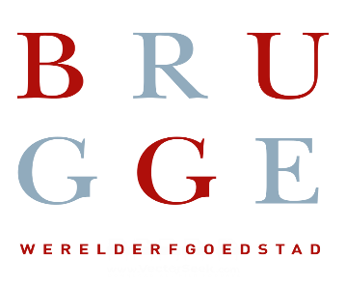

Weidestraat 85A

8310 Assebroek

[www.ksksteenbrugge.](http://www.ksksteenbrugge.be)com

Beste,

Bij deze is uw ploeg uitgenodigd om op 19 en 20 april 2025 deel te nemen aan de 10de versie van Bruges Open.

Dit is een internationaal jeugdtornooi waarin naast Belgische , ook Britse, Franse, Ierse, Nederlandse, …….. teams elkaar zullen bekampen. Het gaat door op het bovenstaand adres.

De leeftijdscategorieën die deelnemen zijn de U9 (°2016) : 5 tegen 5

U11 (°2015 en °2014): 8 tegen 8

U13 (°2012 en °2013): 8 tegen 8

U15 (°2010 en °2011): 11 tegen 11

In deze reeksen is er plaats voor een aantal Nederlandse ploegen. Ik weet zeker dat er vele ploegen maar al te graag hieraan zullen deelnemen. Wees er dus snel bij.

U kunt inschrijven door voor 19 maart 2025 te mailen naar [patrickdj91@hotmail.com](mailto:patrickdj91@hotmail.com) en daarin de details van uw inschrijving te specifiëren.

Mvg

Patrick De Jonckheere

TVJO KSK STEENBRUGGE

0032478411150